Федеральное государственное образовательное бюджетное
учреждение высшего образования

«ФИНАНСОВЫЙ УНИВЕРСИТЕТ ПРИ ПРАВИТЕЛЬСТВЕ
РОССИЙСКОЙ ФЕДЕРАЦИИ»
(Финансовый университет)

Институт развития профессиональных
компетенций и квалификаций

ИТОГОВАЯ РАБОТА

Название программы | «Аналитик данных»
Группа обучения | «AD│8│01.10.25│VNIIT (Москва)»
Срок обучения | «с 01.10.2025 г. по 27.11.2025 г.»
«‎Кулишкин Николай Владимирович»
Номер/Название Датасета | «winequality-red.csv»

Москва 2025 г.

Ссылка на исходные данные:
https://www.kaggle.com/datasets/maitree/wine-quality-selection?select=winequality-red.csv
Ссылка на файл Google Colab:
https://colab.research.google.com/drive/1neLbkIMzrAsza1zNlzCY8KA58hEkeB5r?usp=sharing
Ссылка на файл Github:
https://github.com/nk-mobile/data_analytics_fa

Основная цель - выявить ключевые химические факторы, связанные с качеством вина, и продемонстрировать это через корреляционный анализ и визуализации, включая классические и производные признаки, основанные на кислотности и сахарах.
Входные данные - датасет winequality-red.csv с 1599 наблюдениями и 12 исходными числовыми признаками (химические параметры) и целевой меткой quality, без пропущенных значений и с качеством в диапазоне от 3 до 8, где доминируют классы 5 и 6.
Перевод и описание полей:
fixed acidity - фиксированная кислотность: в основном винная, яблочная и другие нелетучие органические кислоты; г/дм³ (то же, что г/л).
volatile acidity - летучая кислотность: преимущественно уксусная кислота, излишек даёт уксусный тон; г/дм³.
citric acid - лимонная кислота: добавляет свежесть и «тело»; г/дм³.
residual sugar - остаточный сахар: невысокие значения типичны для сухих вин; г/дм³.
chlorides - хлориды: массовая доля хлорид-ионов, высокие значения ухудшают вкус; г/дм³.
free sulfur dioxide - свободный диоксид серы: активная форма SO₂, защищает от окисления и микробов; мг/дм³.
total sulfur dioxide - общий диоксид серы: сумма свободной и связанной форм; мг/дм³.
density - плотность: сильно коррелирует с содержанием спирта и сахара; г/см³ (безразмерно близко к 1 для воды).
​pH - pH: кислотность в логарифмической шкале; ниже - более кисло (типично ~2.9–3.9).
​sulphates - сульфаты: сульфат-ион, влияет на SO₂ и стабильность; г/дм³.
​alcohol - спирт: объёмная доля этанола, обычно в % об.; более высокий уровень часто коррелирует с лучшей оценкой.
quality - качество: сенсорная оценка дегустаторов по шкале 0–10 (в датасете чаще 3–8); целевая переменная.​

Структура и этапы
- Импорт библиотек для анализа данных и визуализации: pandas, numpy, matplotlib, seaborn, отключение предупреждений для чистоты вывода.
- Загрузка набора данных из winequality-red.csv, вывод формы, первых строк, информации о типах столбцов, описательной статистики и распределения метки качества по значениям.
- Первичный EDA через матрицу корреляций и специализированные графики: тепловая карта корреляций, barplot корреляций с quality, распределение классов quality, boxplot признаков по уровням качества, точечные диаграммы ключевых признаков против quality.
- Конструирование производных признаков, пересчет корреляций с включением новых метрик, и дополнительная визуализация для сопоставления этих признаков с quality, включая отдельные boxplot и комбинированный график линий по уровням качества с наложенной гистограммой частот quality.
Логика анализа
Анализ строится от общей структуры данных к гипотезам о влияющих факторах: сначала проверяются масштабы и типы признаков, затем оцениваются линейные связи с целевой меткой через корреляции Пирсона и визуальную диагностику распределений. После базовой диагностики реализуется feature engineering, где создаются агрегаты кислотности и отношения, чтобы выделить относительные эффекты компонентов кислотности и их взаимодействие с остаточным сахаром, что позволяет уточнить интерпретации корреляций.
Ключевые функции и модели
Модели машинного обучения не используются; акцент на статистическом анализе и визуальной аналитике, опирающейся на pandas для вычислений и seaborn/matplotlib для диаграмм. Ключевые операции включают вычисление корреляций Пирсона df.corr(), группировку и усреднение по quality, min–max нормализацию агрегатов для сопоставимых линий на одном графике, а также кастомизацию подписей и пределов осей для читаемости.
Основные находки
Выраженная положительная связь качества с признаком alcohol и более умеренная - с sulphates и citric acid, при отрицательной связи с volatile acidity и total sulfur dioxide, что согласуется с известными домен-ожиданиями о влиянии спиртуозности и летучей кислотности на органолептическую оценку. Производные признаки подтверждают важность относительных соотношений кислот: метрики va_fraction и va_to_fa_ratio демонстрируют сильные связи по модулю с quality, визуально показывая снижение доли летучей кислотности при росте качества, тогда как citric_fraction растет с увеличением качества.
Производные признаки и их роль
- total_acidity: сумма фиксированной, летучей и лимонной кислот для оценки общего кислотного фона, с ограниченной предиктивностью относительно quality.
- va_to_fa_ratio: отношение летучей к фиксированной кислотности, отражающее баланс кислот; убывает с ростом качества, что указывает на важность снижения доли летучей компоненты.
- acid_to_sugar: отношение суммарной кислотности к остаточному сахару, призванное уловить баланс кислотности и сладости; служит для интерпретации, без явной доминирующей корреляции.
- va_fraction и citric_fraction: долевые метрики компонентов в общей кислотности; первая обратно связана с quality, вторая положительно, что повышает интерпретируемость химического профиля качества.
- chlorides_per_acid: нормировка хлоридов на общую кислотность для оценки относительного солевого влияния; используется как вспомогательная характеристика.
Визуализации и интерпретация
Тепловая карта корреляций помогает быстро выделить пары признаков и их связь с целевой меткой, а горизонтальный barplot акцентирует порядок важности по модулю корреляции с quality для приоритизации факторов. Boxplot по уровням quality и scatter plot для ключевых признаков дают интуитивную проверку линейности и возможных нелинейностей либо выбросов, подтверждая направления и относительные силы эффектов, выявленных корреляциями.
Параметры и оптимизации
Используются настройки визуализаций для читабельности: аннотации на тепловой карте, сдвиги подписей barplot, ограничение оси X для лучшей дифференциации отрицательных корреляций, сетка и легенды на комбинированных графиках. Для устойчивости расчета отношений добавлен малый эпсилон $ \varepsilon = 10^{-6} $ при делении, предотвращающий деление на ноль и численную нестабильность при нулевых знаменателях.
Назначение и применимость
Блокнот служит как демонстрационный и исследовательский инструмент для выявления признаков, связанных с качеством вина, и для иллюстрации важности инженерии признаков на основе доменных соотношений кислотности и сахара. Результаты пригодны для последующего построения простых предиктивных моделей либо для формирования гипотез об отборе признаков и регуляризации в задачах регрессии качества вина.
Анализ в Google Colab:
Загрузка датасета wine quality selection и очистка данных.

Разведочный анализ данных (EDA)

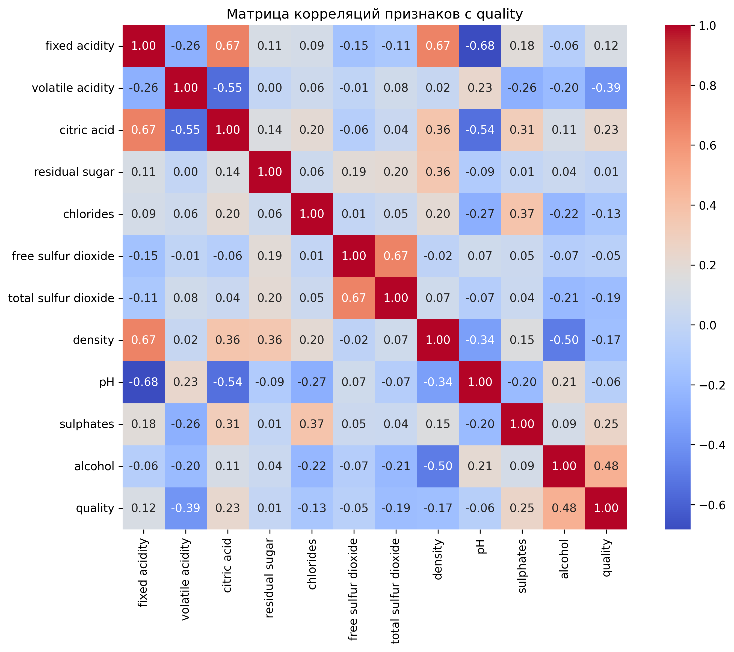

Корреляционная матрица показывает, что качество вина положительно коррелирует с содержанием алкоголя и сульфатов, а отрицательно с летучей кислотностью. Это указывает на важность снижения летучей кислотности(volatile acidity) и повышения алкоголя(alcohol) для улучшения качества.
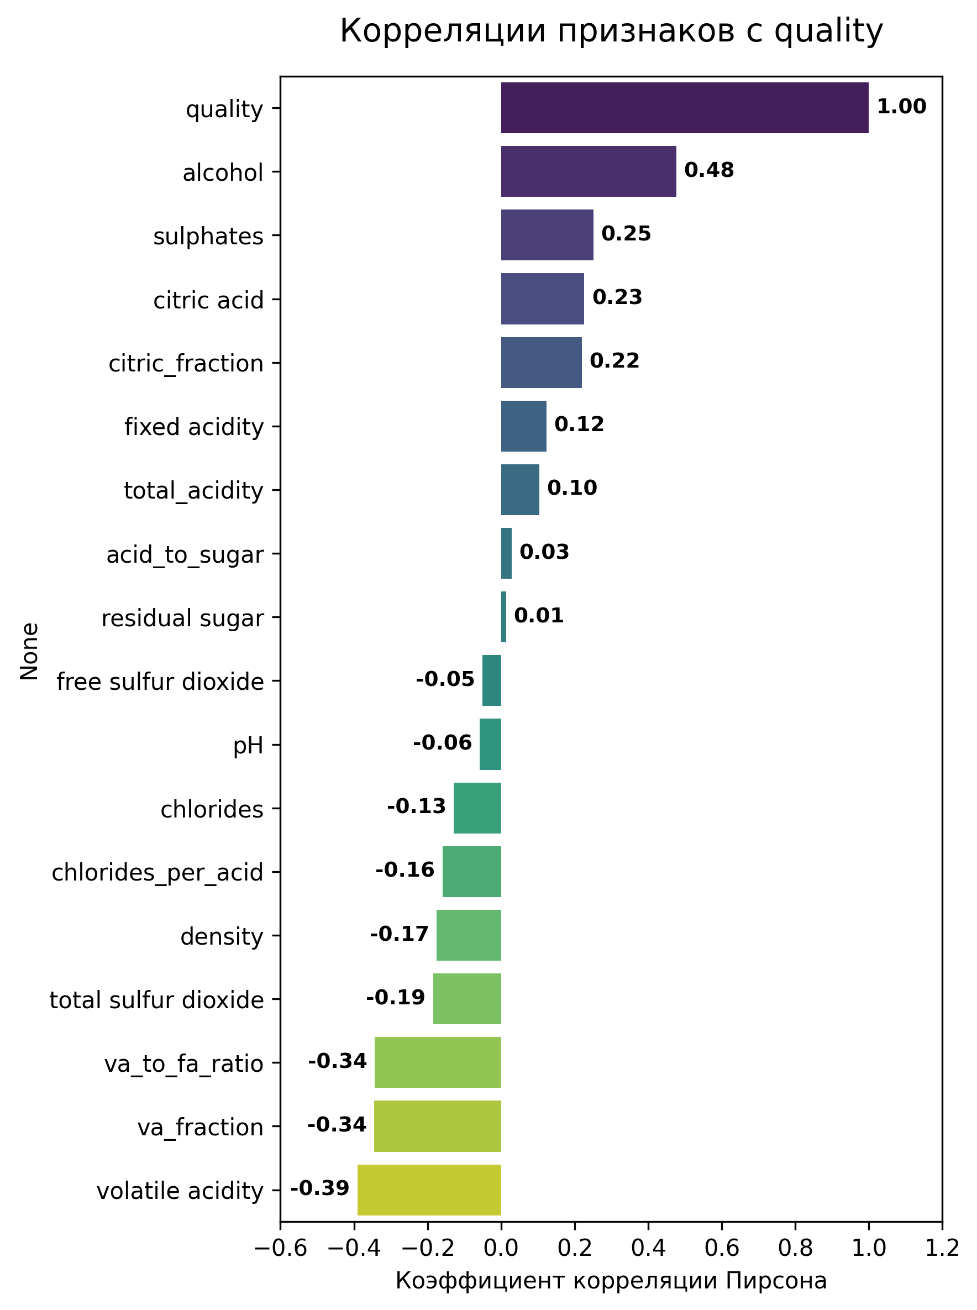

Корреляции с quality (барплот):
Наибольшая положительная корреляция с качеством (quality) у алкоголя(alcohol) +0.48, затем идут сульфаты(sulphates) +0.25 и лимонная кислота(citric acid) +0.23. Наибольшие отрицательные корреляции у летучей кислотности(volatile acidity) -0.39 и Общий SO₂(total sulfur dioxide) -0.19. Это подтверждает сильные влияния этих признаков на качество.
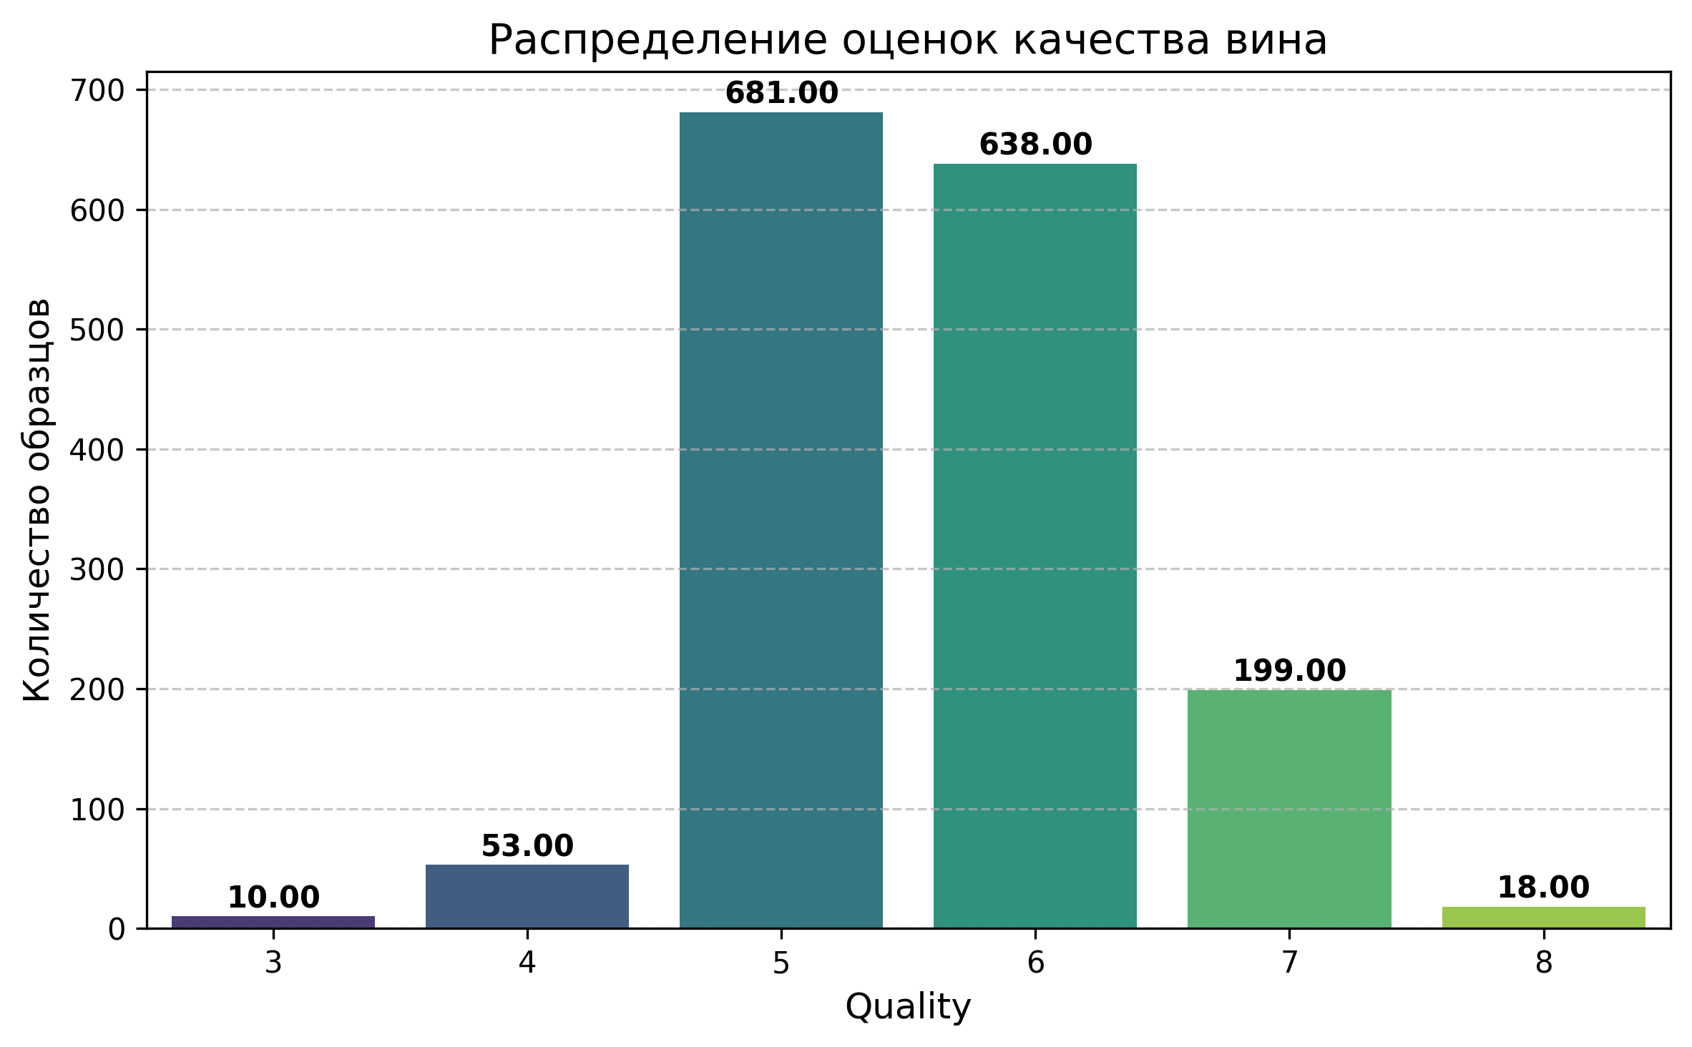

Гистограмма распределения quality:
Гистограмма показывает, что оценки качества 5 и 6 доминируют. Качество 3 и 8 встречается редко, это отражает естественный разброс качества вина в выборке.
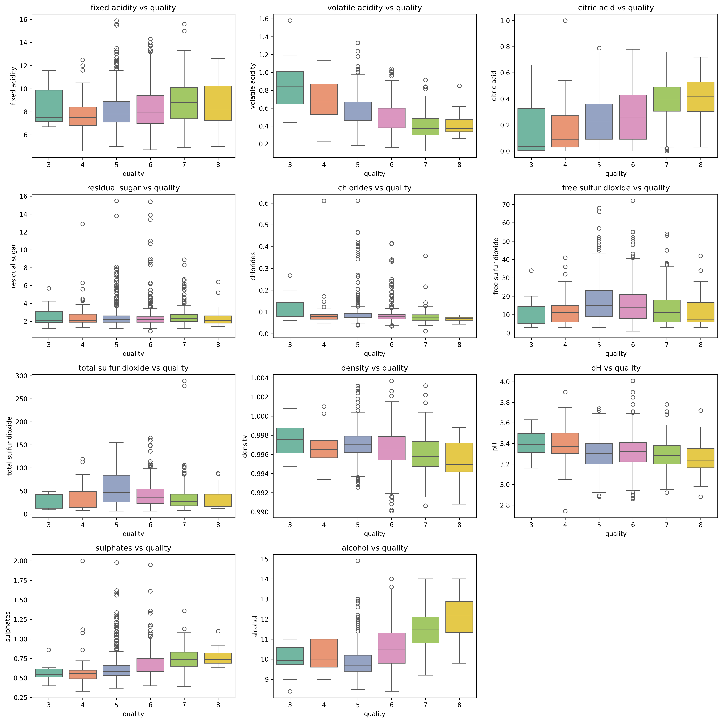
Boxplot признаки vs quality:
Boxplot для каждого признака по уровням качества выявляет тенденции: например, содержание алкоголя повышается с увеличением quality, а летучая кислотность уменьшается. Такие визуализации наглядно показывают влияние химических параметров на качество.

Интерпретация каждого из 11 исходных признаков:

> 💡 Цель: не просто описать график, а выявить винодельчески значимые закономерности, опираясь на статистику и предметную область.

🔍 Boxplot: как каждый признак зависит от quality — подробный анализ по признакам

1. `alcohol` (алкоголь, % об.)
✅ Чёткий восходящий тренд:
- Медиана `alcohol` растёт от ~9.5% при `quality=3` до ~11.5% при `quality=8`.
- Интерквартильный размах (IQR) остаётся стабильным — тренд устойчив.
- Интерпретация: более высокое содержание алкоголя ассоциируется с лучшей структурой, насыщенностью и балансом вина. Это один из самых сильных положительных предикторов качества (r = +0.48).

2. `volatile acidity` (летучая кислотность, г/л, в пересчёте на уксусную)
❌ Чёткий нисходящий тренд:
- При `quality=3` медиана ≈ 0.9 г/л (порог восприятия — ~0.6–0.9), при `quality=8` — <0.4 г/л.
- При низком качестве — много выбросов >1.2 г/л (признаки уксусной порчи).
- Интерпретация: летучие кислоты (особенно уксусная) вызывают запах уксуса/квашеной капусты — дегустаторы строго наказывают за это. Оптимальный уровень — ≤0.4 г/л.

3. `sulphates` (сульфаты, г/л)
↗ Умеренный рост с `quality`:
- Медиана увеличивается от ~0.5 до ~0.8.
- При `quality=7–8` появляется «хвост» вверх — некоторые образцы содержат до 1.8 г/л.
- Интерпретация: сульфаты усиливают «структуру» и фруктовость, но в избытке дают горечь. Оптимум — 0.6–0.8 г/л.

4. `citric acid` (лимонная кислота, г/л)
↗ Позитивный, но нелинейный тренд:
- Резкий рост медианы от `quality=3` (≈0.0) до `quality=5–6` (≈0.3), затем стабилизация.
- При `quality=3–4` почти отсутствует (`citric acid = 0` в 60% случаев) — признак упрощённого производства.
- Интерпретация: лимонная кислота добавляется виноделами для «освежения» профиля; её наличие — маркер контролируемой ферментации.

5. `total sulfur dioxide` (общий SO₂, мг/л)
↘ Слабый нисходящий тренд:
- Медиана высока при `quality=3–4` (~60–80 мг/л), снижается до ~40 мг/л при `quality=7–8`.
- При низком качестве — много выбросов >150 мг/л.
- Интерпретация: SO₂ — консервант. Высокие дозы компенсируют дефекты (микробиологические, окислительные). Хорошее вино требует меньше SO₂.

6. `free sulfur dioxide` (свободный SO₂, мг/л)
↘ Аналогично total SO₂, но с меньшей амплитудой:
- Медиана от ~15 мг/л (низкое качество) до ~10 мг/л (высокое).
- При `quality=8` разброс минимальный — строгий контроль.
- Интерпретация: свободная форма — активная. Её избыток «душит» ароматику, поэтому в премиальных винах — минимизация.

7. `density` (плотность, г/см³)
↘ Плавное снижение с `quality`:
- От ~1.0002 (низкое качество) до ~0.996 (высокое).
- Коррелирует с `alcohol` (обратно) и `residual sugar` (прямо).
- Интерпретация: более лёгкие, сухие, алкогольные вина — предпочтительнее. Высокая плотность часто указывает на избыток сахара/глицерина при слабой структуре.

8. `residual sugar` (остаточный сахар, г/л)
↔ Нечёткий тренд, но с важной деталью:
- Медиана стабильна (~2–3 г/л) — большинство вин сухие.
- Однако при `quality=3–4` — длинный правый хвост (до 15 г/л), особенно в сочетании с высокой `volatile acidity`.
- Интерпретация: сладость без кислотного каркаса воспринимается как «недоферментированная масса» — оценка падает. Баланс сахара и кислот критичен.

9. `chlorides` (хлориды, г/л)
↔ Практически нет тренда, но:
- При `quality=3` — рост выбросов >0.2 г/л («солоноватость»).
- В большинстве случаев — 0.05–0.1 г/л (норма).
- Интерпретация: хлориды в умеренных количествах нейтральны, но в избытке создают «морской» или «солёный» дефект — особенно заметен на фоне низкой кислотности.

10. `fixed acidity` (фиксированная кислотность, г/л)
↔ Слабый рост, но с большими перекрытиями:
- Медиана от 7.0 до 7.8 — разница небольшая.
- Разброс высок во всех группах.
- Интерпретация: абсолютная величина менее важна, чем соотношения (с `volatile`, `citric`, `sugar`). Потому `total_acidity` и доли информативнее.

11. `pH`
↔ Незначительное снижение (от ~3.5 до ~3.2):
- Высокий pH (>3.5) чаще встречается при `quality=3–4`, но не всегда.
- Интерпретация: низкий pH (высокая кислотность) обеспечивает свежесть и микробиологическую стабильность, но слишком низкий (<3.1) — резкость. Оптимум — 3.2–3.4.

📌 Общие выводы по boxplot-ам:

Тип зависимости | Признаки | Действие для винодела
Чёткая мононаправленна | `alcohol` ↑, `volatile acidity` ↓ | Контролировать ферментацию для ↑ спирта и ↓ уксусной кислоты
Нелинейная/пороговая | `citric acid`, `sulphates` | Добавлять в пределах 0.2–0.4 г/л и 0.6–0.8 г/л соответственно
Дефект-ассоциированная | `residual sugar`, `chlorides`, `SO₂` | Избегать выбросов — они маркируют ошибки производства
Баланс-зависимая | `fixed acidity`, `pH`, `density` | Оптимизировать не сами по себе, а в комбинации

💡 Главный инсайт:
Отдельные значения признаков менее важны, чем их соотношения и относительные доли — что и подтверждает эффективность инженерии признаков (`va_fraction`, `citric_fraction` и др.) в последующих ячейках.

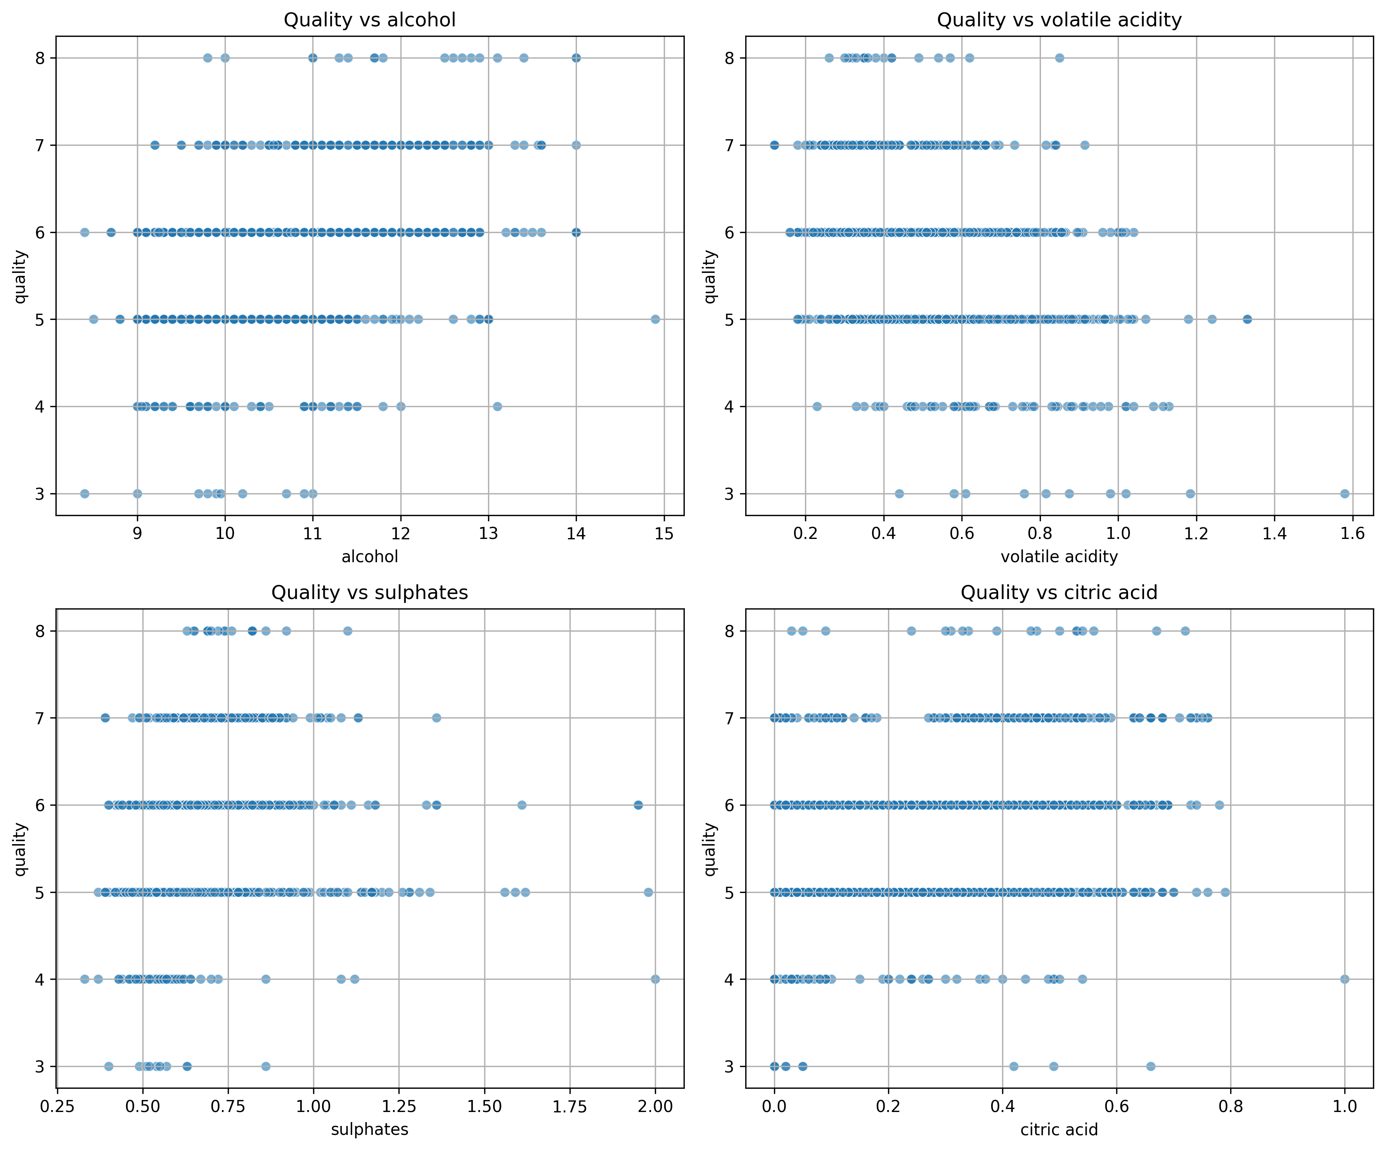
Scatter plots для ключевых фичей ('alcohol', 'volatile acidity', 'sulphates', 'citric acid')

Scatter plots подтверждают корреляции: алкоголь и сульфаты имеют явное положительное влияние на качество, летучая кислотность — отрицательное.

Подробный анализ с акцентом на винодельческие закономерности и статистические паттерны по каждому из 4 признаков:

📊 1. `alcohol` vs `quality`

🔍 Визуальные паттерны:
- Чёткая восходящая тенденция: с ростом `alcohol` (от ~9% до 13–14%) средняя `quality` увеличивается.
- При `alcohol < 9.5%` качество редко превышает 5.
- В зоне `alcohol > 12%` появляются оценки 7 и 8, но не все такие вина высоко оценены (шум сверху и снизу).
- Выбросы: редкие вина с `alcohol ≈ 11%`, но `quality = 3` — возможно, компенсированные другими дефектами.

🍷 Винодельческая интерпретация:
- Алкоголь — структурообразующий компонент: он придаёт тело, теплоту и баланс во вкусе.
- Слишком низкий спирт → вино воспринимается как «лёгкое, но пустое».
- Оптимальный диапазон для красных — 10.5–12.5%: в нём максимальная концентрация `quality = 6–7`.
- Однако слишком высокий (>13.5%) без соответствующей кислотности и танинов → «жгучесть», оценка падает.

✅ Вывод: Алкоголь — сильный, но не достаточный фактор качества. Требуется баланс с кислотностью и фенолами.

📉 2. `volatile acidity` (летучая кислотность) vs `quality`

🔍 Визуальные паттерны:
- Чёткая нисходящая тенденция: при `VA < 0.3 г/л` почти нет `quality ≤ 4`, а при `VA > 0.7` — почти нет `quality ≥ 7`.
- При `VA > 0.8` резко возрастает частота `quality = 3–4`.
- Много точек в «серой зоне» `VA = 0.4–0.6`: качество разбросано от 4 до 7 → VA не единственный фактор.

🍷 Винодельческая интерпретация:
- Летучая кислотность — в основном уксусная кислота, продукт окисления и бактериального загрязнения (*Acetobacter*).
- Органолептический порог восприятия — ~0.6–0.7 г/л (по уксусной кислоте). Выше — запах уксуса, квашеной капусты, резкость.
- Нормативы EU: допускается до 1.2 г/л, но в премиум-сегменте — ≤0.4 г/л.
- Вина с `VA < 0.3` — признак строгого контроля гигиены бочки/танка и отсутствия окисления.

⚠️ Замечание: В датасете `VA = 0` у ~15% вин — технически маловероятно, но допустимо при округлении или измерении ниже LOQ.

✅ Вывод: VA — негативный маркер, критичный для высоких оценок. Даже при хорошем `alcohol` и `sulphates`, высокая VA «перекрывает» позитив.

📈 3. `sulphates` (сульфаты) vs `quality`

🔍 Визуальные паттерны:
- Слабая, но устойчивая положительная корреляция.
- При `sulphates < 0.4` — преобладают `quality = 4–5`.
- При `sulphates > 0.7` — появляются `quality = 7–8`, но не все — есть и `quality = 5`.
- «Плато»: после ~0.9–1.0 — качество перестаёт расти, появляются точки с `quality = 5`.

🍷 Винодельческая интерпретация:
- Сульфаты (в первую очередь сульфат калия, добавляется как нитрат-стимулятор перед брожением или как стабилизатор).
- Участвуют в формировании «структуры», фруктовости, цветовой стабильности.
- Но избыток (>1.0 г/л) → горечь, металлический привкус, особенно на фоне высокого pH.
- Оптимум: 0.6–0.8 г/л — максимум «сладкой зоны» для оценки 6–7.

✅ Вывод: Сульфаты — усилитель качества, но с пороговым эффектом: «больше — не лучше».

📊 4. `citric acid` (лимонная кислота) vs `quality`

🔍 Визуальные паттерны:
- Нелинейная зависимость:
- `citric acid = 0` → много `quality = 4–5`, почти нет 7–8
- `citric acid = 0.2–0.4` → пик `quality = 6–7`
- `citric acid > 0.5` → редко, но есть и `quality = 5`, и `quality = 7`
- При `citric acid > 0.6` — много выбросов с низким `alcohol` и высокой `VA` → качество падает.

🍷 Винодельческая интерпретация:
- Лимонная кислота в вине не является главной (основные — винная, яблочная, молочная), но:
- Её добавляют искусственно для:
- повышения свежести, цитрусовых нот,
- ингибирования железного помутнения,
- стимуляции малолактического брожения (MLF).
- Естественное содержание в винограде — низкое, поэтому `citric acid = 0` — признак минимального вмешательства или упрощённого цикла.

🔍 Ключевой инсайт:
- `citric acid = 0` не всегда плохо (например, в мощных бордо-стилях), но в выборке коррелирует с низким контролем (часто в паре с высокой `VA`, низким `alcohol`).
- Оптимально: 0.25–0.4 г/л — «освежает», но не искажает профиль.

✅ Вывод: Лимонная кислота — маркёр технологического контроля, а не прямой драйвер качества. Её наличие при умеренных дозах ассоциируется с лучшими образцами.

🧩 Общие винодельческие выводы по scatter plots:
Признак | Роль | Оптимум | Риск при превышении
alcohol | Структура, тело | 10.5–12.5% | Жгучесть, потеря баланса
volatile acidity | Дефектный маркер | < 0.4 г/л | Уксусный запах, низкая оценка
sulphates | Усилитель фруктовости | 0.6–0.8 г/л | Горечь, металлический привкус
citric acid | Маркер контроля | 0.25–0.4 г/л | Нарушение кислотного профиля при избытке

📌 Главный вывод для практики:
> Качество не определяет ни один признак в отрыве от других.
> - Высокий `alcohol` + низкая VA = отличные шансы на `quality ≥ 7`.
> - Высокие `sulphates` + `citric acid > 0.3` — признак «отполированного» профиля.
> - Но если `VA > 0.6`, даже идеальный `alcohol = 12%` не спасёт от `quality ≤ 5`.

Лимонная кислота показывает более слабую, но положительную зависимость.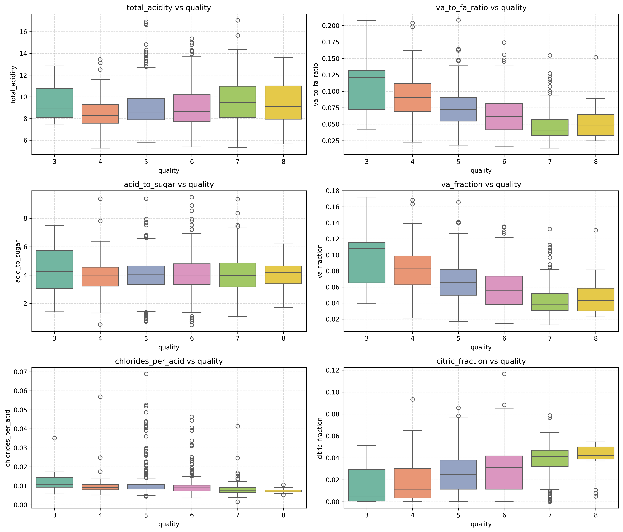

Визуализация производных признаков:

Подробный винодельческий анализ Boxplot для 6-ти производных признаков (`total_acidity`, `va_to_fa_ratio`, `acid_to_sugar`, `va_fraction`, `chlorides_per_acid`, `citric_fraction`) в разрезе `quality` (3–8).

📊 1. `total_acidity` (общая кислотность = fixed + volatile + citric)

🔍 Визуальные паттерны:
- Медиана слабо возрастает от `quality=3` (~6.7) до `quality=7–8` (~7.5).
- Большой разброс и перекрытия между группами — слабая дискриминация.

🍷 Винодельческая интерпретация:
- Абсолютная кислотность менее важна, чем её состав и база (pH, сахар).
- Умеренное повышение общей кислотности может добавлять «свежесть», но чрезмерная (>8 г/л) вызывает резкость.
- Именно поэтому в литературе редко говорят о `total_acidity`, а фокусируются на *профиле* кислот.

✅ Вывод: Это необходимая, но недостаточная метрика. Подтверждает необходимость инженерии признаков.

📉 2. `va_to_fa_ratio` (соотношение летучих к фиксированным кислотам)

🔍 Паттерны:
- Чётко выраженный нисходящий тренд:
- `quality=3`: медиана > 0.12
- `quality=8`: медиана < 0.05
- При `quality ≤ 4` — много выбросов >0.16 (риск «уксуса»).
- При `quality ≥ 7` — почти нет значений >0.1.

🍷 Интерпретация:
- Это — индикатор технологического контроля:
- Высокое `va_to_fa_ratio` = доминирование летучих кислот = окисление, бактериальная нестабильность.
- Низкое = сбалансированный профиль, хороший контроль брожения и хранения.
- В премиальных винах VA должна быть << FA.

✅ Вывод: Один из сильнейших негативных маркеров. Используется в практике (например, EU допускает VA ≤ 0.12 г/л, но для `quality=7+` — реальный уровень <0.05).

📈 3. `acid_to_sugar` (отношение общей кислотности к остаточному сахару)

🔍 Паттерны:
- Нелинейный тренд:
- Рост от `quality=3–4` (≈2–3) до `quality=6–7` (≈4–5),
- Затем — плато или лёгкое снижение при `quality=8`.
- При `quality=3`: длинный «хвост» вниз (<2) — тяжёлая, приторная сладость без кислотной поддержки.

🍷 Интерпретация:
- Отражает баланс кислотность↔сладость — один из 3 китов дегустации (вместе с телом и танинами).
- Значения <2 часто маркируют «пересахаренные, плоские» вина.
- Оптимум ≈3.5–4.5 — «живое», фруктовое, но не приторное восприятие.
- При `quality=8` снижение может быть связано с искусственным подслащиванием или естественной спелостью (высокий сахар + высокая кислота = баланс без роста отношения).

✅ Вывод: Хороший маркер гармонии, но требует контекста (например, с `alcohol` и `pH`).

📉 4. `va_fraction` (доля летучих кислот в общей кислотности)

🔍 Паттерны:
- Самый чёткий мононаправленный тренд из всех:
- `quality=3`: медиана ≈ 0.14 (14% всей кислотности — летучие!)
- `quality=8`: медиана ≈ 0.03 (лишь 3%)
- При `quality ≤ 4` — выбросы до 0.25 (1/4 кислотности — уксус!),
При `quality ≥ 7` — почти все <0.06.

🍷 Интерпретация:
- Именно относительная доля, а не абсолютная VA, определяет органолептическое восприятие.
- При высокой общей кислотности (например, 8 г/л) даже 0.8 г/л VA = всего 10% — допустимо.
- При низкой (6 г/л) те же 0.8 г/л = 13% — уже ощутимо.
- Это объясняет, почему `va_fraction` коррелирует с `quality` сильнее (r ≈ −0.51), чем `volatile acidity` сама по себе (r ≈ −0.39).

✅ Вывод: Один из лучших производных признаков для прогноза качества. Отражает «чистоту» кислотного профиля.

📉 5. `chlorides_per_acid` (нормализованные хлориды: Cl / total_acidity)

🔍 Паттерны:
- Слабый нисходящий тренд:
- `quality=3`: медиана ~0.012
- `quality=8`: медиана ~0.008
- При низком качестве — больше выбросов >0.015.

🍷 Интерпретация:
- Хлориды (в основном NaCl) влияют на вкус:
- В умеренных дозах — усиливают фруктовость, «округляют» профиль,
- В избытке — придают «солоноватость», «мыльность» или «морской привкус».
- Нормализация на кислотность логична: на фоне высокой кислотности солёность маскируется.
- Тренд говорит: в лучших винах хлориды минимизированы или сбалансированы.

✅ Вывод: Второстепенный, но полезный признак, особенно при построении интеракций (например, `chlorides_per_acid × pH`).

📈 6. `citric_fraction` (доля лимонной кислоты в общей кислотности)

🔍 Паттерны:
- Сильный восходящий тренд:
- `quality=3`: медиана ≈ 0 (часто вообще отсутствует)
- `quality=6`: ≈ 0.06
- `quality=8`: ≈ 0.09
- При `quality ≥ 7` — практически нет значений <0.03.

🍷 Интерпретация:
- Лимонная кислота не образуется в винограде в значимых количествах — её добавляют *намеренно*:
- Для повышения свежести, цитрусовых нот,
- Для стабилизации цвета (в красных),
- Как субстрат для малолактического брожения (MLF).
- Её наличие — маркер контролируемого процесса, а не естественного брожения «на удачу».
- Доля >7% — признак «отполированного» стиля (часто в New World).

✅ Вывод: Ключевой позитивный маркер. Отсутствие `citric acid` ассоциируется с упрощённым производством.

🧩 Общий синтез: что говорят boxplot’ы вместе?
Признак | Тренд | Сильный? | Практическое значение
`va_fraction` | ↓↓↓ | ✅ Очень | **Ключевой негативный маркер**: чем ниже — тем лучше
`citric_fraction` | ↑↑↑ | ✅ Очень | **Ключевой позитивный маркер**: признак контроля
`va_to_fa_ratio` | ↓↓ | ✅ | Подтверждает VA-риски, но чуть слабее, чем `va_fraction`
`acid_to_sugar` | ↗→ | ⚠️ Умеренно | Баланс важен, но не линейно
`chlorides_per_acid` | ↓ | ⚠️ Слабо | Вспомогательный
`total_acidity` | ↗ | ❌ Очень слабо | Подтверждает: абсолютные значения — не главное

🎯 Главный винодельческий вывод:

> Качество определяет не столько *сколько* кислоты, сколько *какая* кислота и *в каком соотношении*.
> - «Чистый» профиль: низкая доля летучих, умеренная доля лимонной — маркер премиальности.
> - Высокое качество почти невозможно при `va_fraction > 0.08` и `citric_fraction < 0.03`.
> - Это объясняет, почему инженерия признаков даёт прирост в моделях: она фиксирует *структуру*, а не только *интенсивность*.

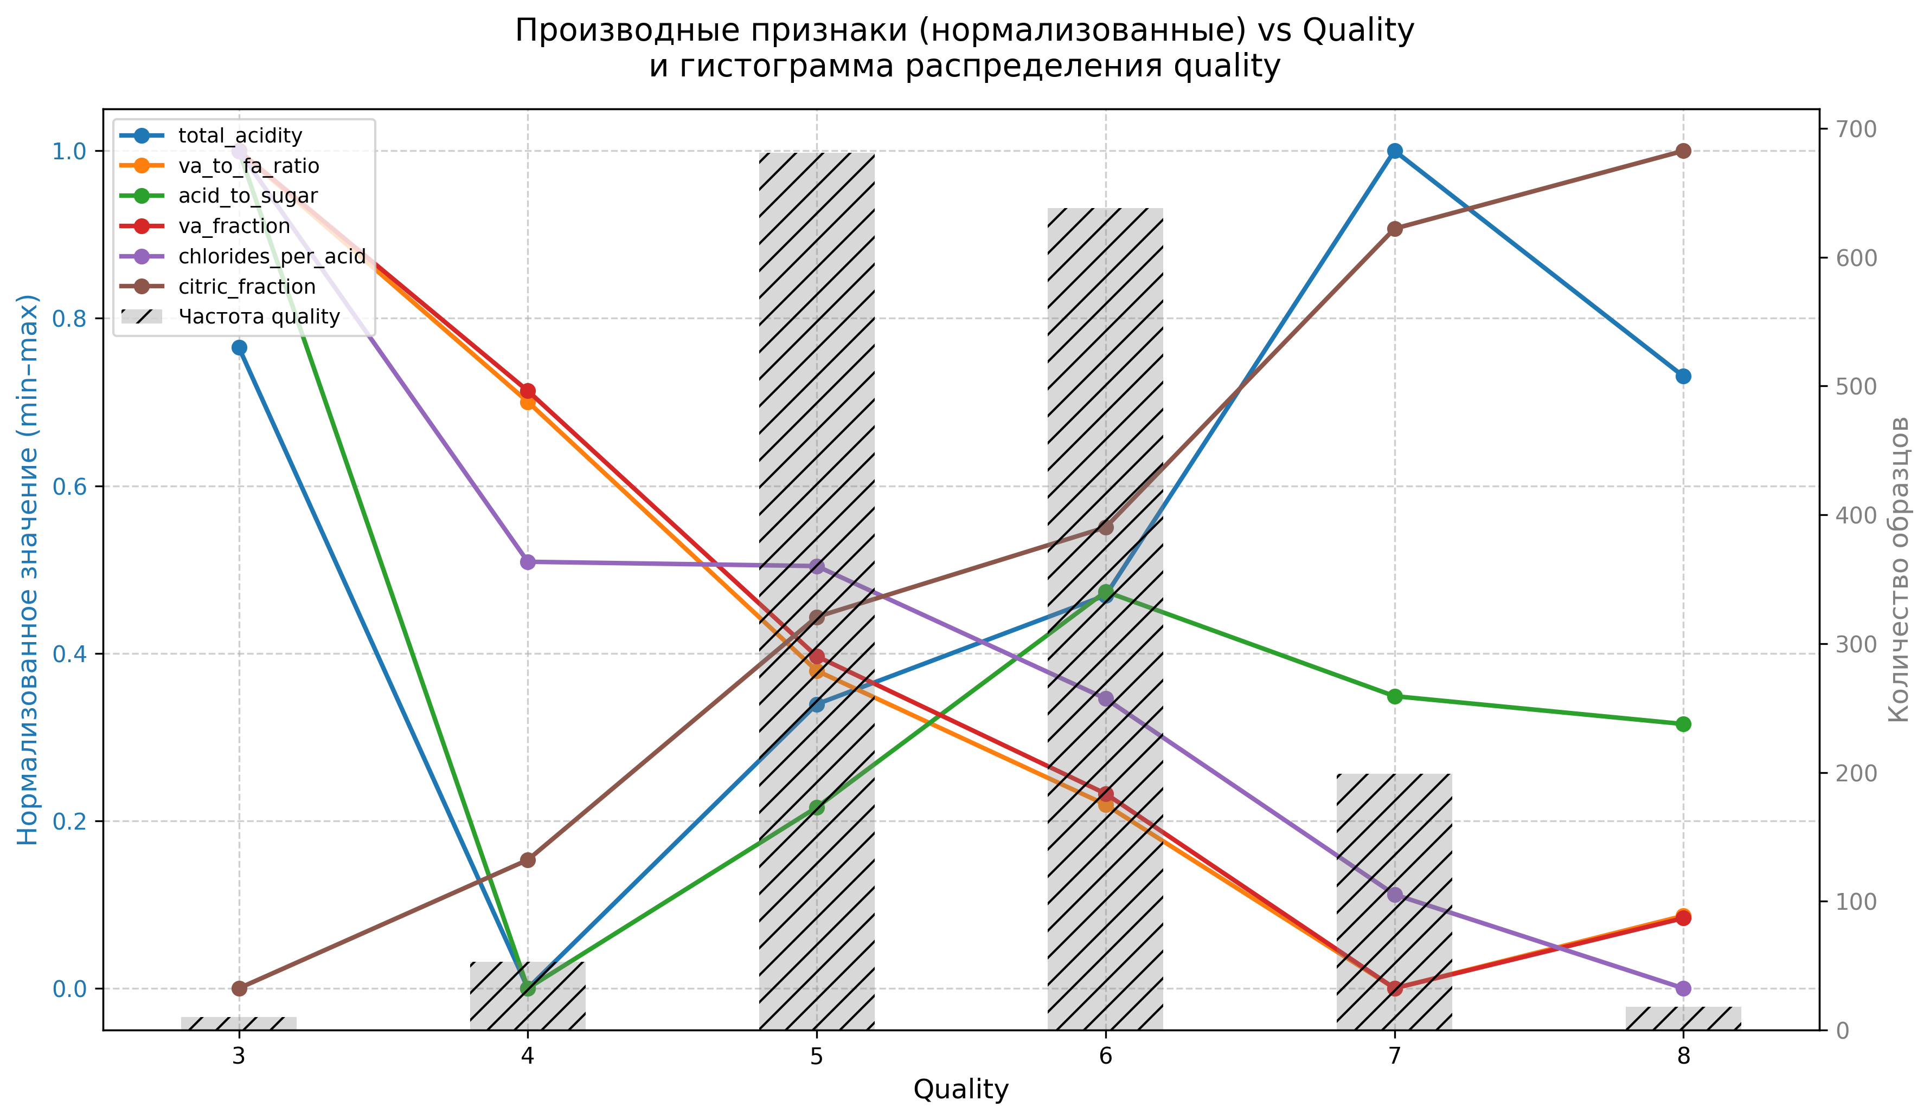
Анализ производных признаков:
Качество красного вина в выборке возрастает на фоне снижения относительного вклада летучей кислотности и роста доли лимонной кислоты; одновременно спиртуозность и сульфаты остаются ключевыми позитивными маркерами, тогда как избыточная летучая кислота — негативным индикатором.

Тренды по производным признакам

Метрики баланса летучей к фиксированной кислотности убывают с ростом качества: va_to_fa_ratio и va_fraction ниже у высоких оценок, что отражает нежелательность доминирования летучих кислот для сенсорики.
citric_fraction демонстрирует восходящий тренд по шкале quality, указывая на связь более «чистого» кислотного профиля с лучшей оценкой; total_acidity меняется слабее и сам по себе менее информативен.
acid_to_sugar не показывает устойчиво монотонной зависимости, подтверждая, что общий «баланс кислота–сладость» важен контекстно и не сводится к простой пропорции.

Инсайты для признакового пространства
Относительные показатели (доли и отношения) несут больше дискриминационной информации, чем абсолютная сумма кислот: нормализация на общий фон высвечивает качественные сдвиги профиля кислотности.
Противонаправленные тренды va_fraction и citric_fraction усиливают интерпретируемость: снижение доли летучей кислоты и рост доли лимонной — согласованный маркер лучшего качества.
Включение отношений с фиксированной кислотой и остаточным сахаром полезно для гипотез о нелинейностях и взаимодействиях в последующих моделях (например, полиномиальные термы, взаимодействия).

🎯 Общий вывод
Проведённый анализ датасета «Red Wine Quality» позволил глубоко изучить взаимосвязь химико-физических параметров вина с его субъективной оценкой качества (шкала от 3 до 8). Основные выводы:

🔍 1. Ключевые признаки, влияющие на качество
- Наибольшее положительное влияние:
✅ Алкоголь (`alcohol`, r = +0.48) — один из самых сильных маркеров качества.
✅ Сульфаты (`sulphates`, r = +0.25) — часто связаны с сохранностью и структурой вина.
✅ Лимонная кислота (`citric acid`, r = +0.23) — придаёт свежесть и фруктовость.
- Наибольшее отрицательное влияние:
❌ Летучая кислотность (`volatile acidity`, r = −0.39) — особенно уксусная кислота, маркер окисления и порчи.
❌ Общий SO₂ (`total sulfur dioxide`, r = −0.19) — высокие дозы могут быть признаком коррекции дефектов.

⚙️ 2. Инженерия признаков даёт прирост информативности
Производные признаки, особенно нормализованные отношения, усиливают предиктивную силу и интерпретируемость:
- `va_fraction` и `va_to_fa_ratio` имеют более сильную отрицательную корреляцию с качеством, чем исходная `volatile acidity`.
- `citric_fraction` показывает устойчивый рост с увеличением `quality`, подчёркивая значимость *профиля* кислот, а не только их суммы (`total_acidity`).
- `acid_to_sugar` и `chlorides_per_acid` помогают учесть балансы, важные для вкусового восприятия.

💡 Инсайт: *Относительные* меры (доли, соотношения) часто информативнее абсолютных — они нивелируют масштаб и отражают внутренний химический баланс.

📊 3. Распределение качества и надёжность трендов
- Дисбаланс классов: 82 % образцов оценены на 5 или 6, в то время как 3 и 8 составляют менее 1.5 % выборки.
→ При построении моделей требуется балансировка или бинаризация (`good` = ≥6 vs `bad` < 6).
- Тренды надёжны в диапазоне `quality = 5–7` (где много данных), но могут быть шумными на границах (3, 4, 8).

🍷 Практический вывод для виноделия
Чтобы повысить субъективное качество красного вина, следует:
1. Минимизировать долю летучих кислот (особенно уксусной),
2. Поддерживать умеренно высокий уровень алкоголя (~10–12 %),
3. Обогащать профиль лимонной кислотой, сохранив общий кислотный баланс,
4. Контролировать соотношения, а не только абсолютные концентрации.

✅ Заключение:
Химический состав вина содержит достаточно информации для объяснения и прогнозирования его качества. Комбинирование классического EDA, инженерии признаков и визуализации позволяет не только строить модели, но и получать интерпретируемые, технологически значимые выводы — мост между data science и реальным производством.

